实验三 防火墙日志服务的配置
姓名：杨佳伲 学号：2022132006 班级：信安实验221班

实验目的
- 通过该实验掌握PIX/ASA防火墙日志服务的配置，熟悉日志文件格式和内容。

实验任务
- 配置日志服务器
- 在PIX/ASA防火墙上配置日志服务
- 查看日志文件，熟悉文件格式及内容

三、实验设备
- 防火墙一台，CISCO 2950交换机两台，控制线一根，网络连接线若干，PC机若干，日志服务软件。

四、实验拓扑图和设备接口
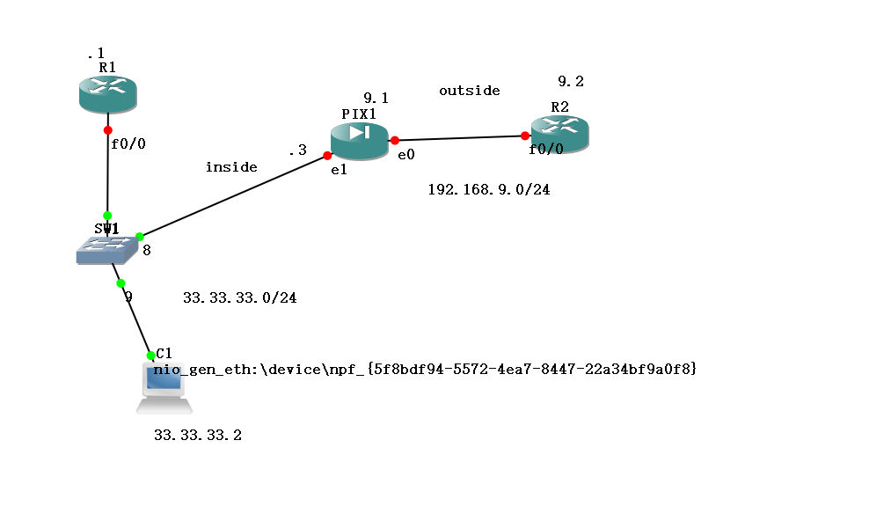图 1 试验拓扑图
表 1 防火墙 PIX
 | interface | Type | nameif | Security level | IP Address
1 | e0 | physicallogical | outside | 0 | 192.168.9.1
2 | E1 | physicallogical | inside | 100 | 33.33.33.3

表 2 inside-R1-C3700
 | interface | IP Address
1 | F0/0 | 33.33.33.1

表 3 outside-R2-C3700
 | interface | IP Address
1 | F0/0 | 192.168.9.2

表 4 C1(虚拟机VMNET8网卡)
 | interface | IP Address
1 | / | 33.33.33.2

实验步骤

5.1 【配置日志服务器】
1 双击安装文件
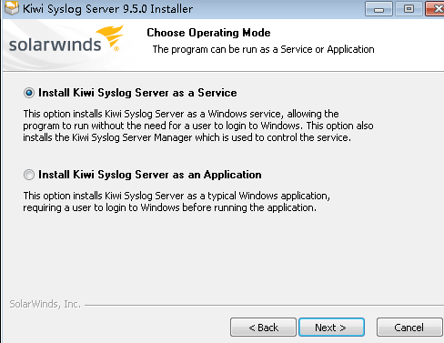

2 下一步到了如下，去掉勾选
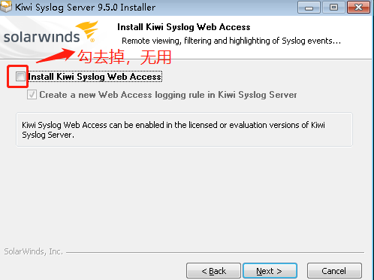

3 一直下一步，知道结束
4 关闭syslog后台服务
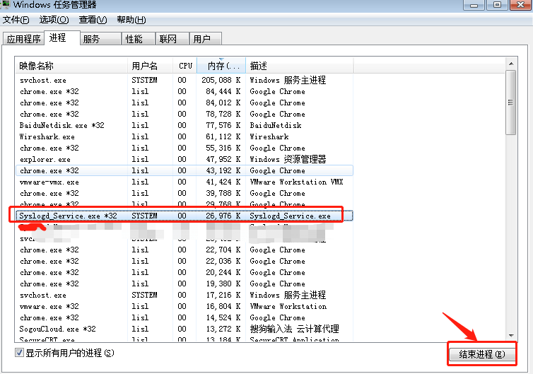

5 打开keygen注册机文件
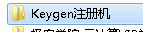

6 将以下俩个文件覆盖掉C:\Program Files (x86)\Syslogd里
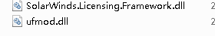

7 打开syslog主程序，help-->enter license details
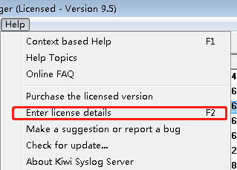

8 选择手工激活
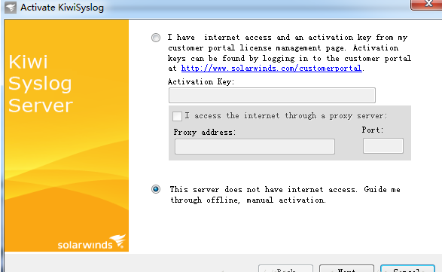

9 复制机器码
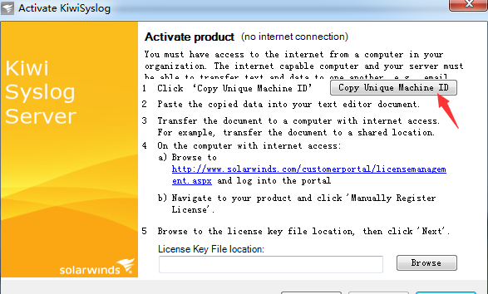
10 打开keygen.exe，将机器码复制进去，用户名随机，点击generate，生成lic文件
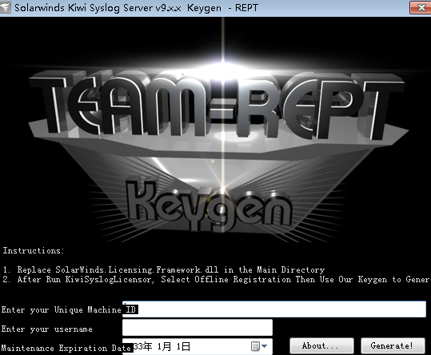
11 在2.9的截图里，点击Browser，选择2.10生成的license文件，即可激活成功
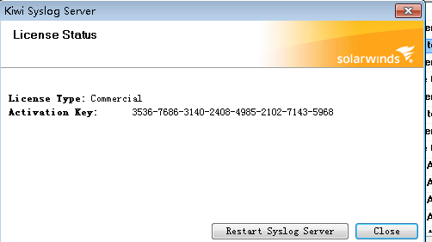

12 测试syslog服务是否能接收正常，给自己发送一条日志信息
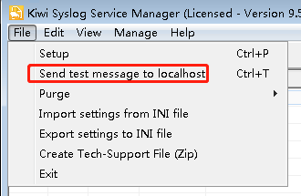

13 syslog文件保存目录查看file-->setup-->点击log to file，右侧便是存放路径。注意%DateISO显示当天日期;%IPAdd4显示来源
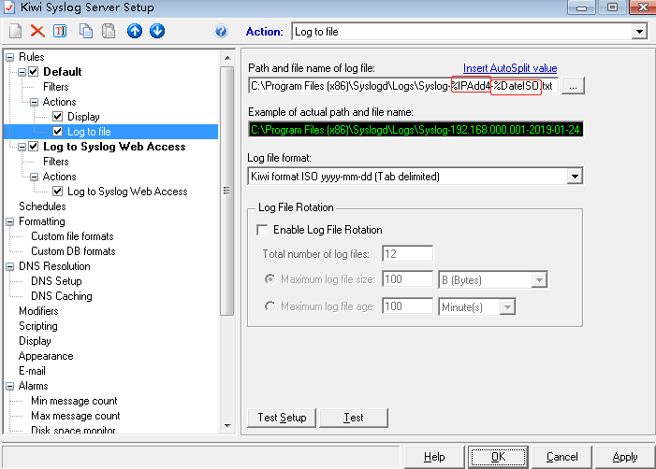

14 开启日志文件循环功能，即可设定每隔多久或者文件达到多大就另起一个保存日志文件
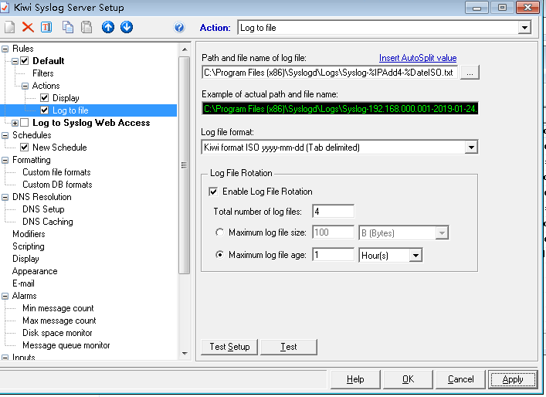

15 更改输入的字符编码为utf-8，防止有中文显示乱码
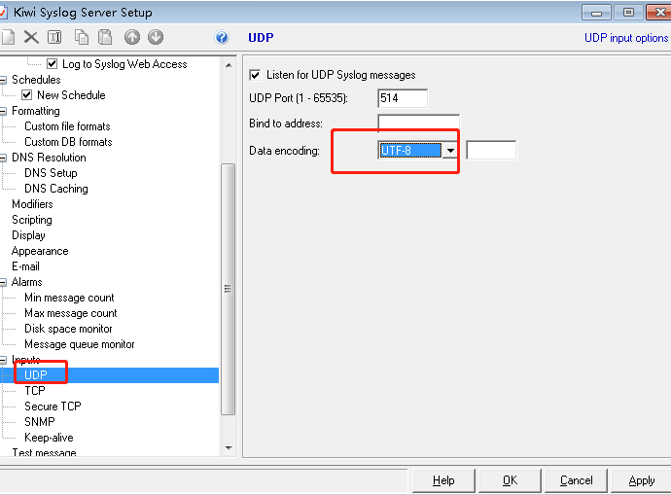
软件内的窗口之显示日志，不保存。
注意：如果以上操作都没问题后，需要重启服务器才可以正常使用

表 1 路由器 R1 配置步骤
R1
步骤 1 | 进入控制终端  conf t  配置接口 f0/0  Int f0/0  Ip add 33.33.33.1 255.255.255.0
步骤 2 | 配置默认路由  Ip route 0.0.0.0 0.0.0.0 33.33.33.3
步骤 3 | 保存  no shutdown  Write

表 2 路由器 R2 配置步骤
R2
步骤 1 | 进入控制终端  conf t  配置接口 f0/0  Int f0/0  Ip add 192.168.9.2 255.255.255.0
步骤 2 | 配置路由  ip route 0.0.0.0 0.0.0.0 192.168.9.1
步骤 3 | 保存  no shutdown  Write
步骤 4 | 同时配置VTY线路0到4，即允许最多5个并发远程会话  Line vty 0 4  设置VTY线路的登录密码为cisco  Password cisco  设置特权模式（Enable模式）的密码为cisco  Enable password cisco

5.2 【在PIX/ASA防火墙上配置日志服务】
表 3 防火墙配置步骤
PIX1
步骤 1 | 配置端口ip:  pixfirewall> en  Password:  pixfirewall# conf t  pixfirewall(config)# int e0  pixfirewall(config-if)# ip addr 192.168.9.1 255.255.255.0  pixfirewall(config-if)# no sh  pixfirewall(config-if)# nameif outside  INFO: Security level for "outside" set to 0 by default.  pixfirewall(config-if)# exit  pixfirewall(config)# int e1  pixfirewall(config-if)# ip addr 33.33.33.3 255.255.255.0  pixfirewall(config-if)# no sh  pixfirewall(config-if)# nameif inside  INFO: Security level for "inside" set to 100 by default.  pixfirewall(config-if)# end  pixfirewall# wr  Building configuration...  Cryptochecksum: c4c1dad8 bdb5717b 64783471 9917277b  1442 bytes copied in 0.620 secs  [OK]
步骤 2 | 配置日志服务：  pixfirewall# conf t  pixfirewall(config)# logging host inside 33.33.33.2  pixfirewall(config)# logging trap 7  pixfirewall(config)# logging on  pixfirewall(config)# end  pixfirewall# wr

5.3 【查看日志文件，熟悉文件格式及内容】

实验结果

6.1 【 对应试验结果1】
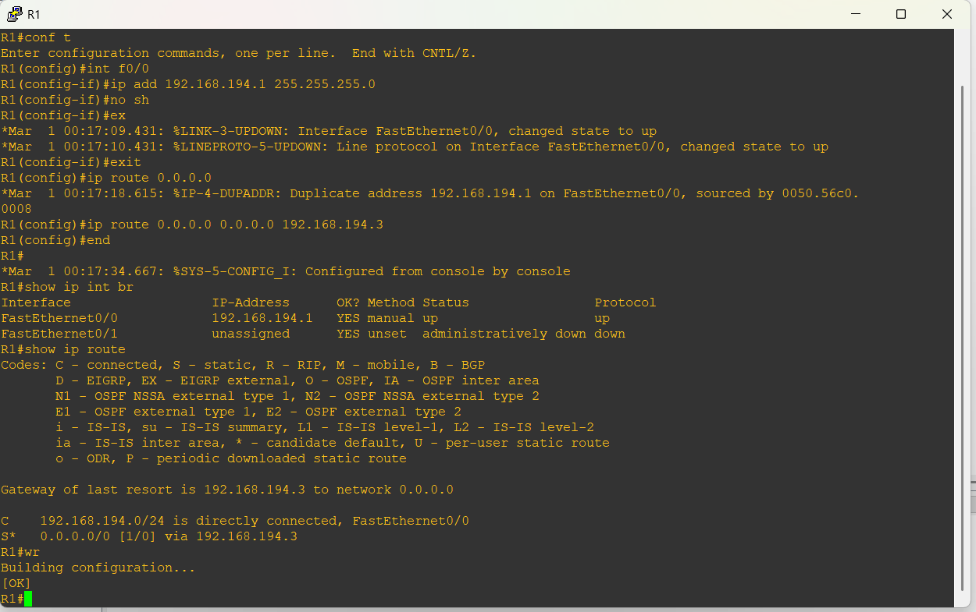
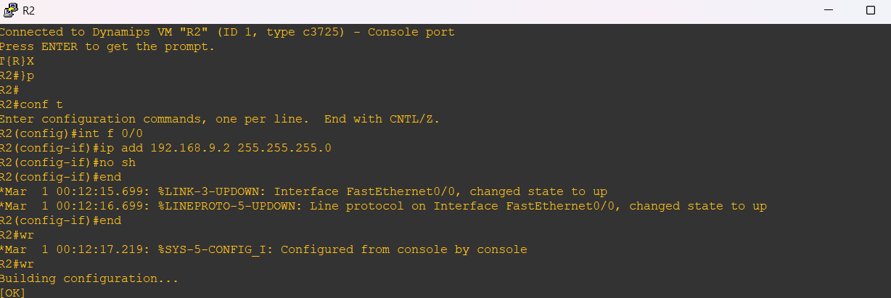
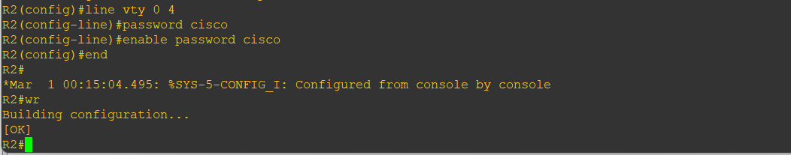

6.2 【对应试验结果容2】
分别配置接口内外网相应的路由
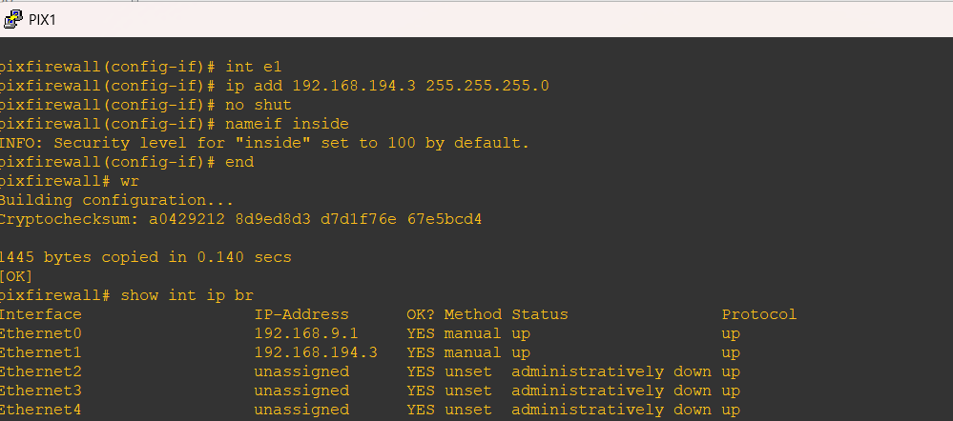
防火墙ping192.168.9.2
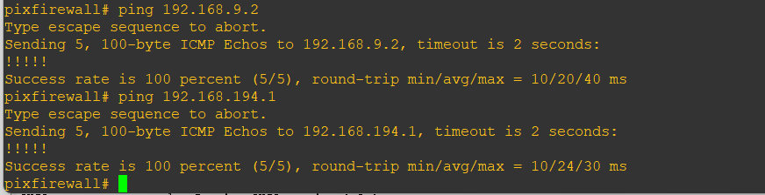
R1 PING 通日志服务器：
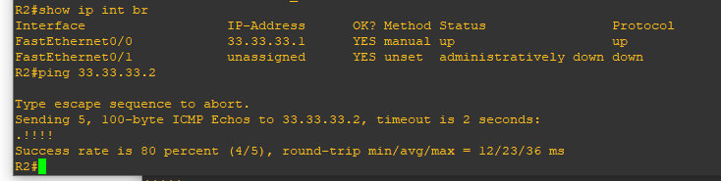
R1通过telnet连接上R2
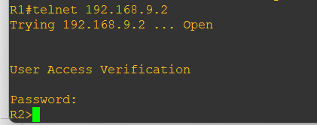

6.2 【日志】
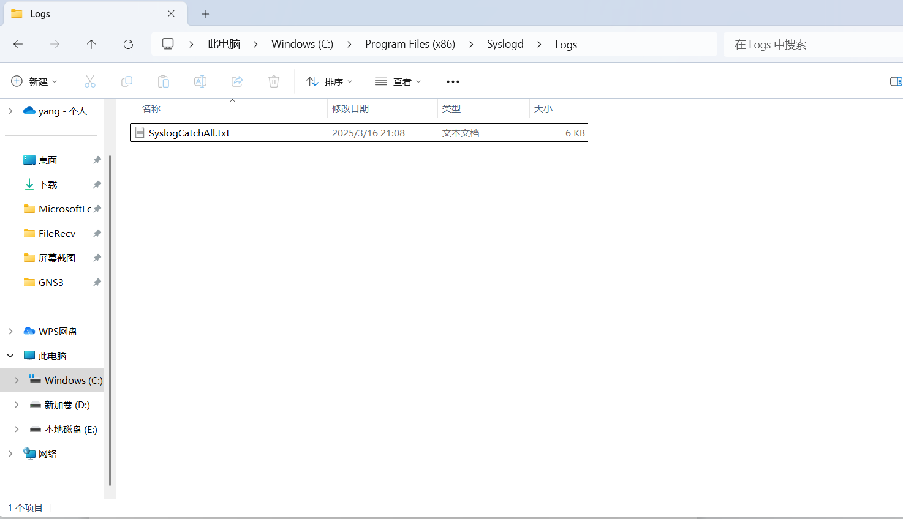
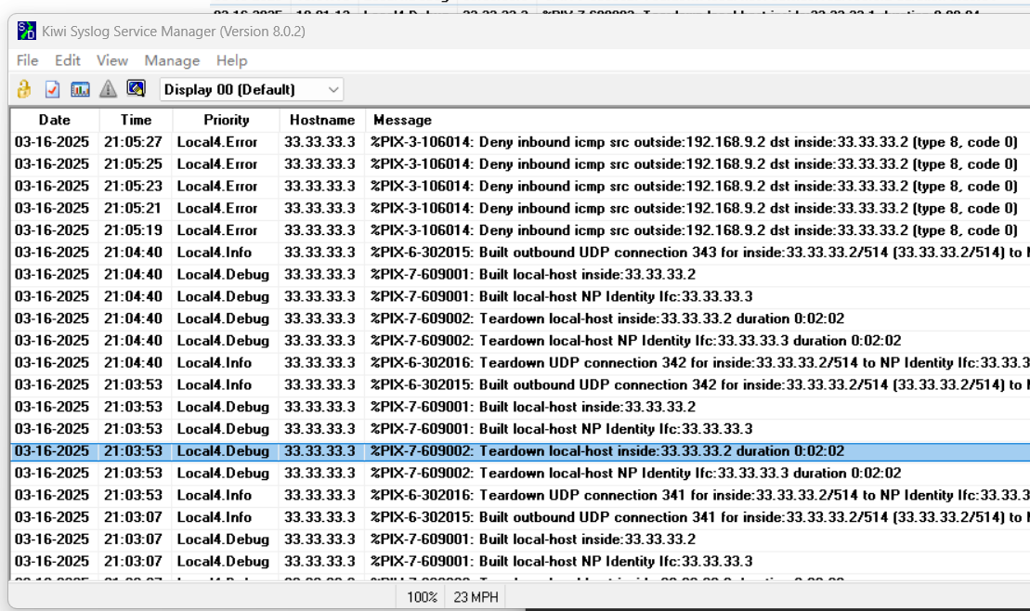
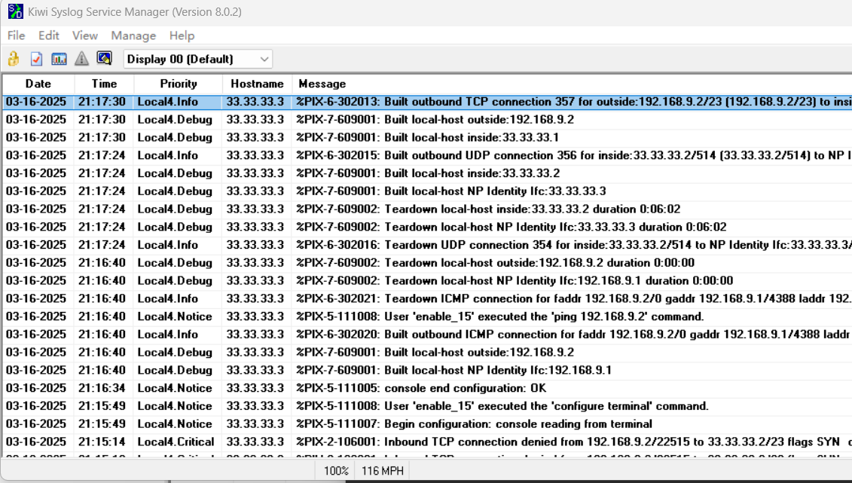

七、实验总结(Q&A)
Summary：本人通过多次查找资料排查错误，完成了实验，所以对防火墙日志配置命令的使用理解更加深刻，锻炼了配置防火墙与路由器的能力。这次实验的收获是学习了如何安装环回接口并且桥接、kiwi日志的基本使用方法、gns3环回接口。实验中使用了下列参考资料。

参考资料：
- windows下，Kiwi_Syslog日志服务器的搭建_kiwi syslog-CSDN博客

